嘉義縣太保巿安東國民小學
110學年度雙語國家政策－口說英語展能樂學計畫
子計畫2-1：國民中小學英語日活動成果報告表
活動名稱 | 聖誕英語閱關活動 |  | 辦理日期 | 110.12.24
辦理地點 | 安東國民小學校園 |  | 參加人數 | 全校師生320人
成果摘要-活動內容介紹及特色說明  (列點說明) | 低年級組(一、二年級)—聖誕節終極密碼戰  1.導師帶著每位學生帶著鉛筆至一樓中廊集合。  2.每位學生發下一張”聖誕節終極密碼戰”闖關卡。  3.公佈欄上貼有A~Z的字母圖案對照表，請學生對照闖關卡的線索，找到相對應的字母，完成後試著將組合出來的句子念出來給關主聽，過關者關主會在闖關卡上蓋上印章，學生帶著過關的闖關卡至聖誕樹換禮物。  中高年級(三~六年級)-聖誕節闖關活動  1.事前工作：  (1)英語任課老師協助各班級導師先將學生分成6組(盡量異質分組)。  (2)五、六年級每班選出3位小幫手當關主，他們不列入分組名單。  2.導師帶著每位學生帶著鉛筆至操場集合。  3.每班6組組長的組長拿闖關卡一張。  4.闖關卡內容為中午聖誕節歌曲中的其中一句歌詞，每組句子不盡相同，請每組討論將歌詞順序排列出來，並請其中一人寫下完整句子。  5.操場將佈置6個關卡，每個關卡為一句歌詞。  6.所有組員一起將完成的闖關卡至各關卡找出相同的歌詞，找到者一起將那句歌詞念或唱出來給該關主聽，通過者蓋章。  6.全部組員拿著過關的闖關卡至聖誕老人領禮物。
檢討或建議事項 | 無
照片說明（4-10張）
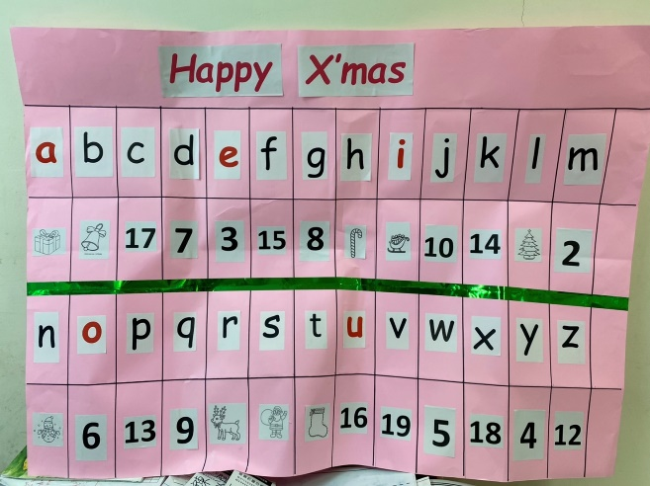 |  | 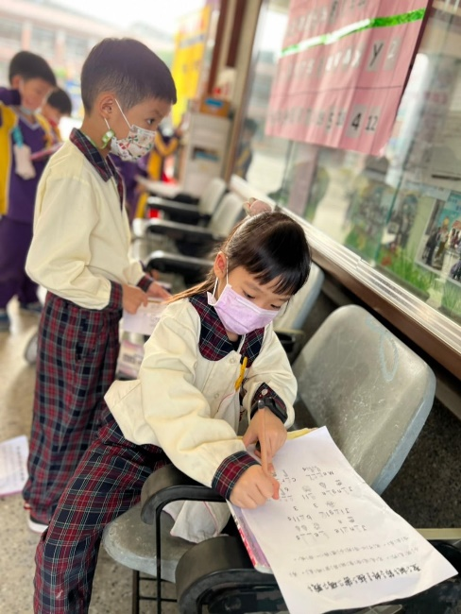
低年級密碼對照表 |  | 小朋友認真對照密碼找答案
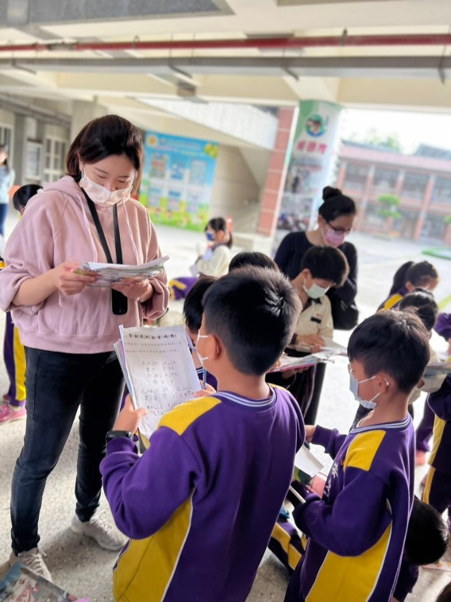  照片 |  | 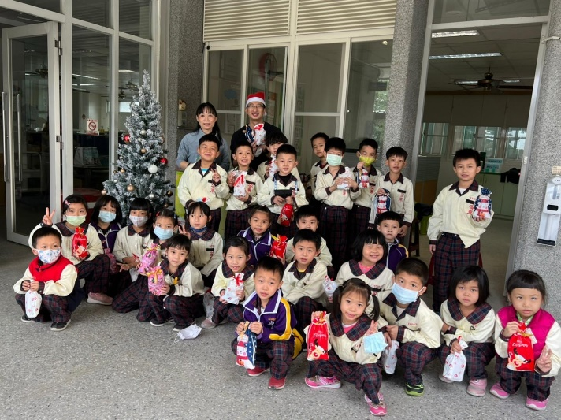
找關主唸句子 |  | 領禮物囉
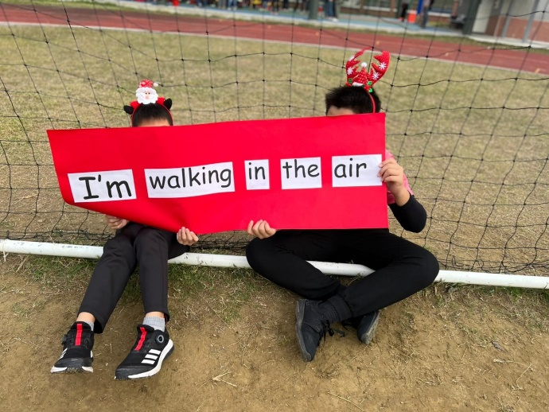  照片 |  | 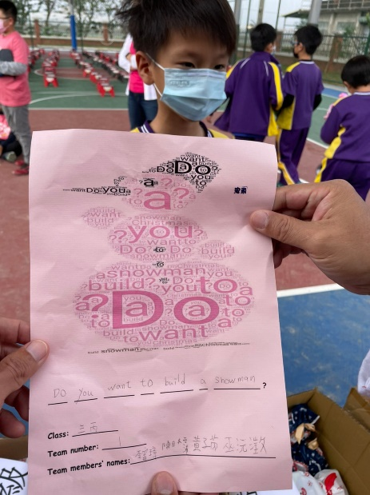  照片
結合音樂與英語的關卡 |  | 闖關卡有玄機
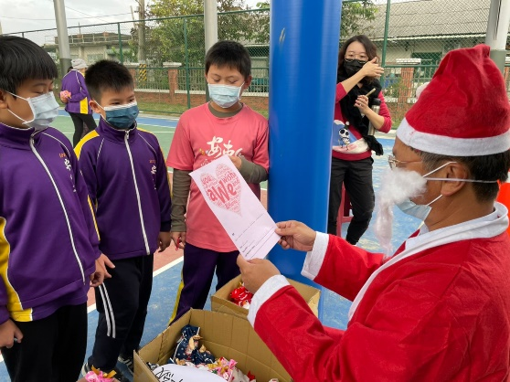 |  | 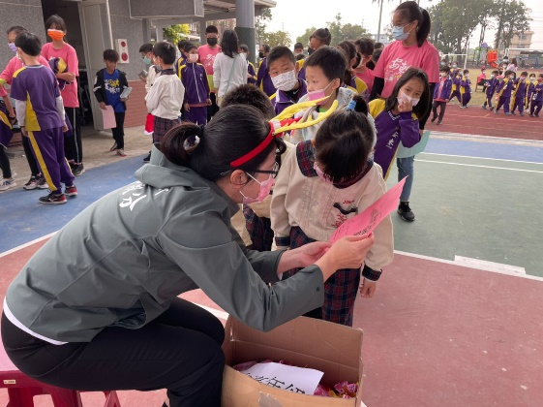
Santa Claus是關主 |  | Mrs.Santa也來幫忙
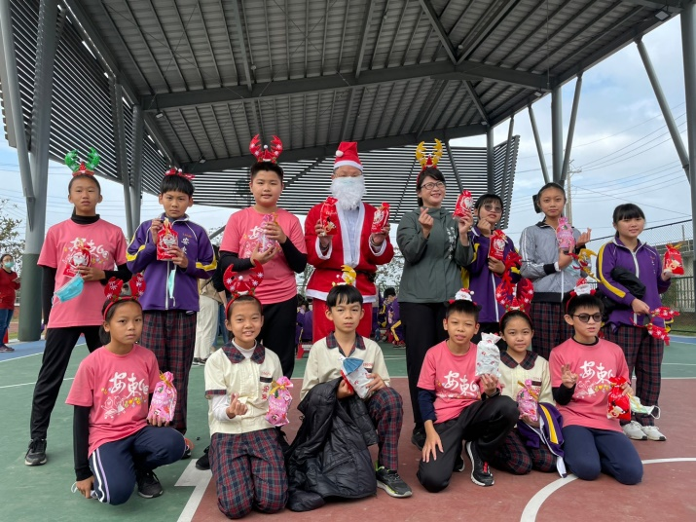 |  | 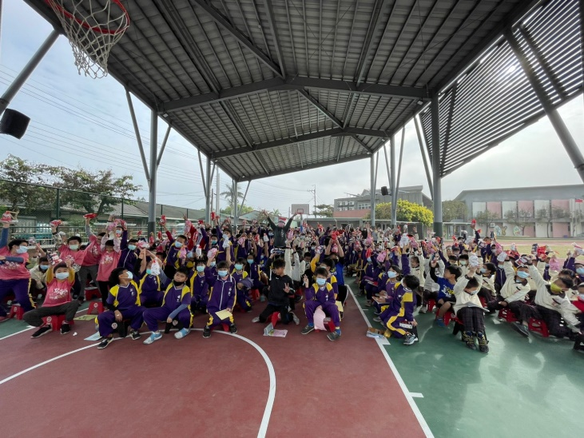
辛苦的關主群 |  | 收穫滿滿的聖誕節

